ELR 2012東京のご案内

開催期間：2012年9月8日(土)～11日(火)  
会 場：東京農業大学 世田谷キャンパス（東京都世田谷区桜丘1-1-1）  
主 催：日本緑化工学会　日本景観生態学会　応用生態工学会

協 賛：東京農業大学 後援：国土交通省　環境省

《 大 会 日 程 》

9月8日（土）

　・研究集会「里山とランドスケープの放射能と除染」　10:00～12:00　　242教室

　・合同大会趣旨説明（各口頭発表会場にて）　　　　　12:50～13:00　　131，132，141，142教室

　・口頭発表　　　　　　　　　　　　　　　　　　　　13:00～15:30　　131，132，141，142教室

　・ポスターコアタイム（その１）　　　　　　　　　　15:30～17:00　　231，232教室

　・研究集会「植物を用いた被災者支援」　　　　　　　17:00～19:00　　242教室

　・研究集会「魅力的なテキストをつくろう！」　　　　18:00～19:30　　243教室

　・資材・工法展示　　　　　　　　　　　　　 　　13:00～17:00　　1号館1階中央ホール

9月9日（日）

　・口頭発表　　　　　　　　　　　　　　　　　　　　09:00～11:00　　131，132，141，142教室

　・ポスターコアタイム（その２）　　　　　　　　　　11:00～12:30　　231，232教室

　・総会　　　　　　　　　　　　　　　　　　　　　　13:00～13:50　　131，132，141教室

　　　（総会会場は，緑化工：131教室，景観生態：132教室，応用生態：141教室）

　・公開シンポジウム「災害と自然再生」　　　　　　　14:00～17:45　　農大100周年記念講堂

　・懇親会　　　　　　　　　　　　　　　　　　　　　18:00～19:45　　レストランすずしろ

　・資材・工法展示　　　　　　　　　　　　　 　　09:00～13:00　　1号館1階中央ホール

9月10日（月）

　・研究集会「震災による生態系変化」　　　　　　　　09:00～12:00　　132教室

　・研究集会「小さな自然再生が中小河川を救う！」　　09:00～11:00　　141教室

　・研究集会「生物多様性保全に寄与する地域性種苗の確保に関する取り組み」

　　　　　　　　　　　　　　　　　　　　　　　　　　09:00～10:30　　142教室

　・研究集会「法面の自然回復緑化の最前線モニタリングと評価」

　　　　　　　　　　　　　　　　　　　　　　　　　　10:30～12:00　　142教室

　・エクスカーション「災害と自然再生」　　　　　　　13:00～　（日帰り，宿泊共通）

9月11日（火）

　・エクスカーション「災害と自然再生」　　　　　　　09:00～　（日帰り，宿泊共通）

《 発表される皆様へ 》

《受付》

・9月8日(土)は，9:30から参加の受付を開始します。8日(土)の受付は非常に混雑することが予想されます。早めに受付をお済ませください。

・受付は1号館1階中央ホールで行います（当日は大学正門および経堂門から順路を表示します）。名札をお渡ししますので，会場では必ず名札を付けてください。

・大会参加費は3学会の会員5,000円（当日参加6,000円），学生2,000円，非学会員10,000円，懇親会参加費は5,000円（学生3,000円）です。費用には講演要旨集の料金が含まれます。大会運営をスムーズに行うため，事前申込および振込にご協力ください（発表申込は締め切りましたが，参加は受付中です）。

・公開シンポジウムのみに参加される方は無料です。

・日本緑化工学会の講演要旨集（ELR 2012東京の講演要旨集とは異なります）を受付にて販売しております。また，ELR 2012東京の講演要旨集だけの販売も行っています。

《発表される方，全員に》

・ELR 2012東京では，3学会の学術交流がスムーズに行えるよう，発表課題を，口頭発表，ポスター発表ともに，以下の15のセッションに分けました。

　　　①都市の自然と環境，②外来生物への対応，③希少な生物の保全，④生物多様性の保全，⑤自然再生の理論と技術，⑥生息場と物理環境，⑦生物被害の防除，⑧モデリング / 計画 / 調査手法，⑨生物の基本性質や生理，⑩水質保全の理論と技術，⑪緑地再生の理論と技術，⑫リサイクル技術の応用，⑬災害と生態系，⑭環境教育と情報，⑮生態系サービス

・それぞれのセッションがつながりを持つようスケジュールを組みましたので，ご自身の発表されるセッションがどの時間帯に相当するのか，会場対応表にてご確認ください。

《口頭発表される方へ》

・口頭発表は全て備え付けのパソコンと液晶プロジェクターで行います。パソコンの持ち込みはできません。OSはWindows 7，プレゼンンテーションソフトはPower Point 2010（Office 2010）です。Mac，古いバージョンのPower Point，あるいはその他のソフトでプレゼンテーションを作成される方は，事前にPower Point 2010で動作するか確認を行ってください（念のため動作確認用のPCを用意する予定です(場所未定)）。また備え付けのパソコンは，通常のWindows 7日本語版で標準にインストールされているフォントのみが表示できます。

・パワーポイントのファイルは，発表番号をファイル名とし，発表会場の受付に提出してください。ファイルはウィルスに感染していないことを確認のうえ，USBメモリ，CD-Rで持参してください（MO，DVD，CD-RWは不可）。提出期限は以下のとおりです。

9月8日(土)発表の方：9月8日(土) 12:00まで

9月9日(日)発表の方：9月9日(日) 08:30まで

・発表時間は発表12分，質疑応答3分の合計15分です。1鈴：10分，2鈴：12分，3鈴：14分30 秒です。時間厳守にご協力ください。

・パソコンの操作は基本的に会場係が行いますが，自分で行いたい方は会場係にお伝えください。

《ポスター発表される方へ》

　・ポスター発表の会場は231，232教室です。パネルにポスター番号を貼り付けていますので，ご自分の発表番号のパネルにポスターを貼り付けてください。

　・ポスターは横90 cm，縦180 cm以内のサイズで作製して下さい。ただし縦のサイズは床からのパネル高さのため，見やすい位置に貼り付けられるポスターサイズをお勧めします（A0判 841 mm×1189 mmを推奨します）。

　・ポスターの上部に演題・発表者・所属を書いてください。発表者が複数の場合は，代表発表者の名前の前に○印を付けて下さい。

　・ポスターの掲示は9月8日(土)～9日(日)の全期間とし，8日(土)の9:00～14:00の間に掲示して下さい。8日(土)の9:00～14:00の間の掲示が困難な方は，コアタイム時間帯を避けた可能な限り早い時間に掲示するようお願いします。

　・コアタイムは，9月8日(土)は15:30～17:00，9月9日(日)は11:00～12:30です。ご自身のコアタイムのスケジュールをご確認され，自分の該当するコアタイムでは，ポスターの前で発表を行って下さい。

　・ポスターの撤収は9月9日(日)の12:30からの30分間で実施して下さい。掲示時間を過ぎてもポスターを貼り付けたままの場合は，実行委員がポスターを取り外します。取り外したポスターは，大会期間中は実行委員会で保管いたしますが，大会後は処分します。

　・ポスターの事前送付は，事故防止のため一切受け付けません。発表当日に各自で持参してください。ポスターを貼り付ける押しピン，セロテープは会場に準備しています。指示棒などは各自持参してください。

　・PCなどの電子機器でデモンストレーションを行っても構いませんが，電源はありません。また大きな音の鳴るデモンストレーションなど，周囲の発表者への迷惑となる行為はご遠慮ください。

　・ELR 2012東京ではポスター賞を設けることにしています。研究の内容，ポスターのデザイン，プレゼンンテーションのわかりやすさなどでポスター賞を選定いたします。ポスター賞に選定された方は，9日(日)の懇親会で表彰いたします。

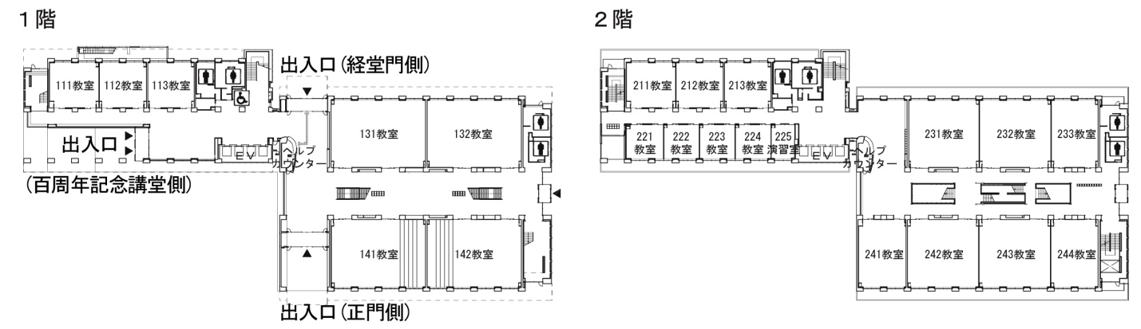＜1号館 教室配置図＞

＜プログラム・会場対応表＞

